資訊107甲 謝佩軒 F74036239

|  |
| --- |
| start |
| -ui : Ui::start *  -gamewindow : game *  -resDialog : result * |
| <<constructor>>+start(QWidget *parent) : start  -startclick() : void  -resetgame() : void  -exitclick() : void  <<destructor>>+~start() : start |

|  |
| --- |
| game |
| -ui : Ui::game *  -mainwindow : QWidget *  -reswindow : result *  -square[4][4] : int  -score : QLabel * |
| <<constructor>>+game(QWidget *parent , result *res) : game  -gameover() : void  -picture(int i,int j) : void  -addNum() : void  -upmove() : void  -downmove() : void  -leftmove() : void  -rightmove() : void  -keyPressEvent(QKeyEvent *event) : void  -gameclick() : void  <<destructor>>+~game() : game |

|  |
| --- |
| result |
| -ui : Ui::result *  -mainWindow : QWidget * |
| <<constructor>>+result(QWidget *parent = 0) : result  +setWin(char win) : void  +setScore(const QString &sc) : void  +reset() : void  - on_pushButton_2_clicked() : void  -on_pushButton_clicked() : void  <<destructor>>+~result() : result |

Screen shot:

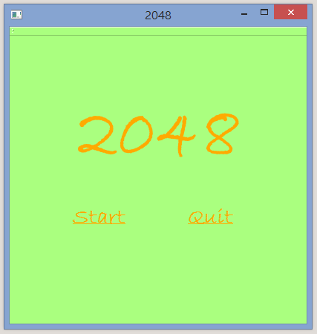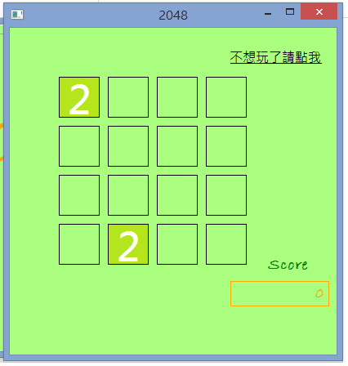

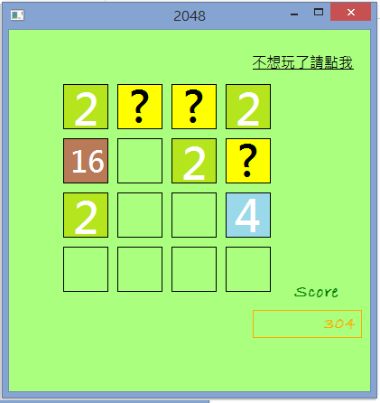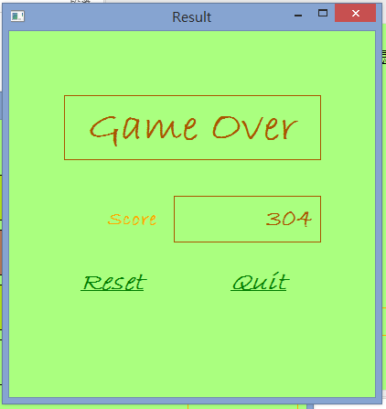

Bonus:

有些數字在某些位置會變成問號。